Задание кружкам «Веселая палитра-1», «Веселая палитра-2», «Юные творцы» на 18,19 и 22 апреля

Гвоздики акварелью

Цель: Научиться рисовать гвоздики ко дню Победы
Ниже мы узнаем, как можно нарисовать гвоздики акварелью. Для работы нам потребуются:
- акварельные краски;
- белая гуашь;
- бумага для рисования акварелью;
- кисточки;
- палитра;
- губка;
- пластиковая карта;
- салфетка;
- вода.
Располагаем перед собой бумагу и приступаем к работе:
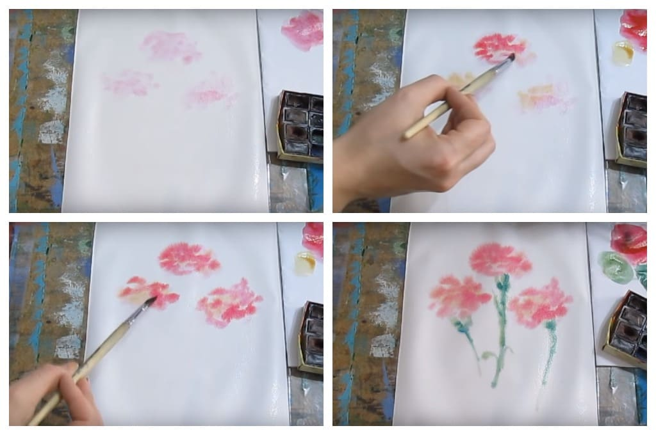
- Первое, что нам необходимо сделать, это смочить лист водой. Делайте это губкой. Она впитает лишнюю жидкость и у вас не образуются на рабочей поверхности лужи.
- Красную краску разводим водой, на рабочем листе отмечаем места, где будут расположены гвоздики. Сделайте это лёгкими мазками. Старайтесь делать работу быстро, чтобы бумага не высохла.
- Жёлтый цвет добавляем к будущим гвоздикам. Более ярким карминовым цветом делаем насыщенные мазки на цветах.
- Зелёный цвет смешиваем с водой и жёлтой краской. Рисуем стебли и тонкие листья. Соединяем тёмный зелёный с синим и полученным цветом дополняем стебельки.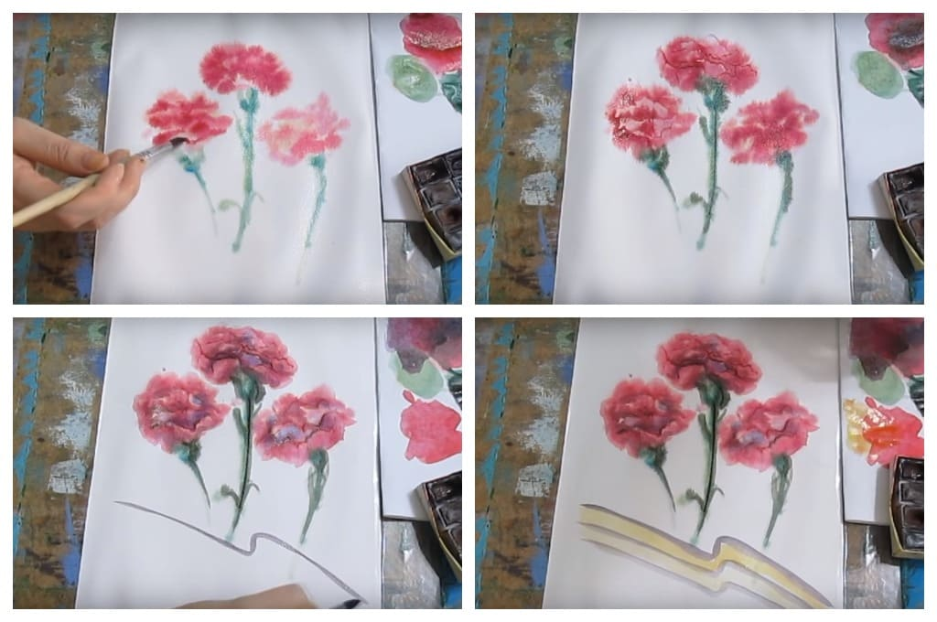
- На палитре смешиваем красный цвет и ультрамарин. Этим оттенком мы сделаем на цветах тени. В предыдущий цвет добавим ещё больше ультрамарина и сделаем дополнительные теневые участки.
- Смешиваем тёмный зелёный цвет с красным. Добавляем тени на стебли.
- Теперь воспользуемся хитрым приёмом. Этот приём можно использовать, если у вас растеклась краска на цветах и образовала пятно.
Лёгкими движениями, начинаем собирать краску на цветах с помощью пластиковой карты. Так, у вас получатся красивые лепестки. После этого этапа, откладываем нашу картину и ждём полного высыхания.
- Когда цветы высохнут, можно приступать к проработке. К карминовой краске добавьте голубой цвет. Сделайте тени на лепестках насыщенными.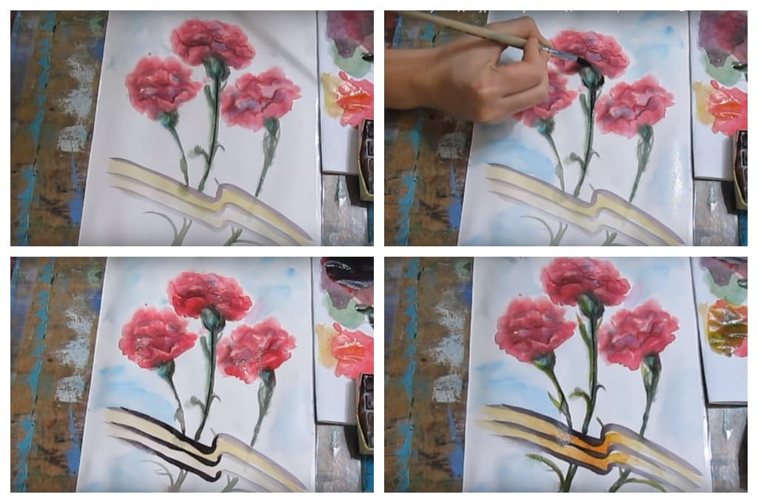
- Красную краску разводим водой. Аккуратно делаем края лепестков более чёткими. Тёмным зелёным и карминовой краской детализируем стебли.
- В серый цвет добавим карминовый и полученным результатом отмечаем георгиевскую ленту под цветами. Жёлтым и оранжевым рисуем светлые полосы. Снизу под лентой добавляем стебли цветов.
- Осталось сделать фон. Его мы оформим голубой краской. Георгиевскую ленту сделайте ярче за счёт чёрного и оранжевого оттенка.
Ребята готовые рисунки пересылайте в группу Viber

